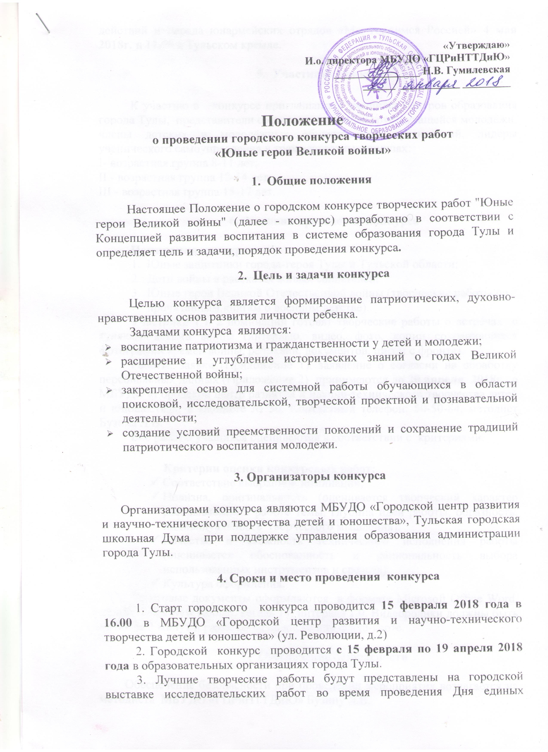

действий и парада юнармейских отрядов «Мы гордимся Россией» 4 мая 2018 года в 12.00 в Тульском кремле.

- Участники конкурса

К участию в конкурсе приглашаются учащиеся центров образования города Тулы, представители социально-активных групп учащейся молодёжи, члены детских и молодёжных общественных организаций, лидеры ученического самоуправления в трех возрастных группах:

I- возрастная группа 8-11 лет;

II - возрастная группа 12-14 лет;

III - возрастная группа 15-17 лет.

- Условия проведения конкурса

Номинации конкурса:
1. Юные защитники города-героя Тулы и Тульской области;
2. Дети войны в рассказах живых свидетелей;
3. Юные герои Великой Отечественной войны (творческие работы по
прочитанным книгам о военном детстве).
Участники 1 и 2 номинаций готовят творческие работы о встречах с туляками-детьми войны (интервью, видео, фото, копии сохранившихся фотографий времен войны, реликвий, документов, писем с фронта).
Работы, заявки (Приложение 1), заявление о согласии на обработку персональных данных (Приложение 2) принимаются до 20 апреля 2018 года в МБУДО «Городской центр развития и научно-технического творчества детей и юношества» (г. Тула, ул. Революции, 2, каб. № 50; контактный телефон: 8(4872)50-50-84, методист Бузина Л.В.).
Все работы учащихся оцениваются в соответствии с критериями.
Критерии оценки конкурсных работ:
- Соответствие выбранной номинации;
- Новизна, оригинальность (оценивается творческий характер раскрываемой в работе темы, глубина идеи работы, образность, индивидуальность творческого мышления);
- Качество и сложность технического исполнения работы (оценивается обоснованность и рациональность выбора использованных инструментов и средств);
- Культура оформления.
Текстовые документы оформляются в формате Microsoft Office Word, шрифт Tines New Roman, кегель 14, интервал 1,0. Видеоролики должны быть не более 3 минут и размещены на диске или флеш-карте.

- Обеспечение безопасности

Обеспечение безопасности при проведении мероприятия возлагается на методиста МБУДО «ГЦРиНТТДиЮ» Л.В.Бузину.

Ответственность за жизнь и здоровье детей в пути к месту проведения мероприятия и обратно, за соответствующую подготовку участников несут представители образовательных организаций, принимающих участие в мероприятии.
Руководителям особое внимание необходимо уделить:
- проведению предварительного целевого инструктажа участников с последующей записью в журнале установленного образца;
- организованной доставке участников к месту проведения мероприятия и к назначенному пункту после его окончания.
Ответственность за безопасность участников конкурса возлагается на представителей образовательных организаций, принимающих участие в мероприятии, в соответствии с действующим законодательством.
- Подведение итогов конкурса

Победителями конкурса считаются участники, работы которых набрали наибольшее количество баллов. Если участники набрали одинаковое количество баллов, победителями признаются те участники, которые предоставили работы ранее. Все участники конкурса получают электронные сертификаты.
Награждение победителей конкурса будет проходить в День единых действий 4 мая 2018 года в 12.00 в Тульском кремле во время городского Парада юнармейских отрядов «Мы гордимся Россией». В случае плохой погоды награждение переносится в МБУДО «Городской центр развития и научно-технического творчества детей и юношества».

Приложение 1
к Положению
о городском конкурсе творческих работ
«Юные герои Великой войны»

Форма заявки

ЗАЯВКА
Просим включить в число участников городского конкурса творческих работ «Юные герои Великой войны»:

№  п/п | ЦО | Название работы
 | ФИО педагога
1. | ФИ участника
2.
…

Директор учреждения __________________ ___________________
подпись (ФИО)
_{Место печати}

Приложение 2
к Положению
о городском конкурсе творческих работ
«Юные герои Великой войны»

Заявление о согласии
на использование персональных данных

Я, _____________________________________________________________________________,
(Ф.И.О. законного представителя несовершеннолетнего гражданина)
в соответствии с требованиями ст.9 Федерального закона РФ от 27 июля 2006 года № 152-ФЗ «О персональных данных», подтверждаю своё согласие на обработку муниципальным бюджетным учреждением дополнительного образования «Городской центр развития и научно-технического творчества детей и юношества» (далее – Оператор) персональных данных (фамилии, имени, отчества, даты и места рождения, адреса, наименования образовательной организации, класса (группы) моего(ей) несовершеннолетнего(ей) сына(дочери)
_____________________________________________________________________________
(Ф.И.О. несовершеннолетнего гражданина)

__________________________________________________________________________________
(документ, удостоверяющий личность несовершеннолетнего гражданина, серия, номер, кем и когда выдан)

Я согласен(а), что персональные данные моего(ей) несовершеннолетнего(ей) сына(дочери) будут использоваться при проведении городского конкурса творческих работ «Юные герои Великой войны», а также для размещения итоговой информации на официальных сайтах управления образования администрации города Тулы и муниципального бюджетного учреждения дополнительного образования «Городской центр развития и научно-технического творчества детей и юношества». Разрешаю проведение фото- и видеосъемки моего ребенка во время проведения мероприятия и использование изображений при наполнении информационных ресурсов.
Я проинформирован(а), что под обработкой персональных данных понимаются следующие действия (операции) с персональными данными, включая сбор, систематизацию, накопление, хранение, уточнение (обновление, изменение), использование, распространение (в том числе передачу), обезличивание. Блокирование, уничтожение персональных данных производится Оператором в рамках исполнения действующего законодательства Российской Федерации.
Настоящее согласие действует со дня подписания до дня отзыва в письменной форме.

_____ _________________________________________ _______________
(Дата) (Фамилия, инициалы, законного представителя (Подпись)
несовершеннолетнего гражданина)

